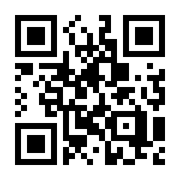
ここに文章ここに文章！！
ここに文章ここに文章ここに文章ここに文章ここに文章ここに
文章ここに文章ここに文章ここに文章ここに文章ここに文章
ここに文章ここに文章ここに文章ここに文章ここに文章ここに文章
ここに文章ここに文章ここに文章ここに文章ここに文章！！
ここに文章ここに文章
テンプレＢａｂｙマルシェ
ここに文章！！
文章 ここに文章ここ
文章 ここに文章ここ
文章 ここに文章ここ
文章 ここに文章ここ
文章 ここに文章ここ
ここに文章ここに文章ここに文章ここに文章ここに文章ここに文章。
ここに文章ここに文章ここに文章ここに文章ここに文章ここに文章ここに文章ここに文章ここに文章ここ！！
ここに文章

Mail sample@samplesample
ここに文章ここに文章
TEL 012-3456-7890
〒000-0000兵庫県加古川市のかつめしはおいしい町１２
ここに文章ここに文章！！
ここに文章ここに文章ここに文章ここに文章ここに文章ここに文章ここに文章ここ！！
ここに文章ここ・・・
ここに文章ここに文章・・・
ここに文章ここに文章ここに文章ここに文章ここに文章ここに文章ここに文章ここ！！
文章
ここに文章ここに文章ここ
ここ文章
文章
文章
ここ文章
ここ文章
文章
文章
ここに文章ここに文章ここ
タイトルタイ
2030
ここに文章ここに文章ここに

